Разновозрастная группа №1 (с 6.05.20г. – 8.05.20г.).

Тема: «Весна шагает по планете».

Цель: Расширение представления детей о весне, сезонных изменениях в природе (солнце светит ярко, бывают дожди, земля и вода прогреваются солнцем, становятся тёплыми).

Среда – 6.05.20г.

Занятие со строительным материалом (кубики жёлтого цвета, игрушка кошка)

Тема: «Башня для кошки Мурки»

Задачи:

1. Совершенствовать навык детей в постройке башни из кубиков.
2. Побуждать детей называть цвет кубиков.

Художественное слово:

Кто на башенке сидит, и на нас с тобой глядит?

Мяу-мяу кто пищит, мяу-мяу говорит.

Физкультминутка «Кошка»

Есть у кошки глазки (показать глазки)

Есть у кошки ушки (показать ушки)

Есть у кошки лапки мягкие подушки (показать руки)

Кошка, кошка, не сердись (погрозить пальчиком)

Не царапай деток брысь.

Мяу (вытягивать вперёд руки сжатыми кулачками и раскрывать их).

Четверг – 7.05.20г.

Ознакомление с окружающим миром

Дидактическая игра «Назови овощи»

Цель: формирование представления детей об овощах (цвет, форма, где растут).

Загадки про овощи:

1. Всех круглее и краснее, он в салатах всех вкуснее.

И ребята с давних пор, очень любят (помидор)

1. Круглая, большая с грядки, белая со вкусом сладким,

Щей наваристых душа, и в салате хороша (капуста)

1. Рыженькая как лисица но, сидит она в темнице, хвост над грядкой держит ловко, называется (морковка)

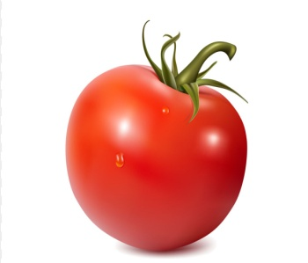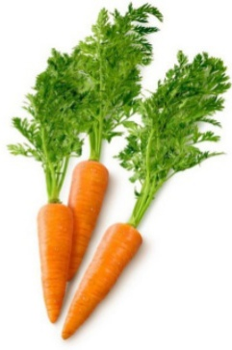

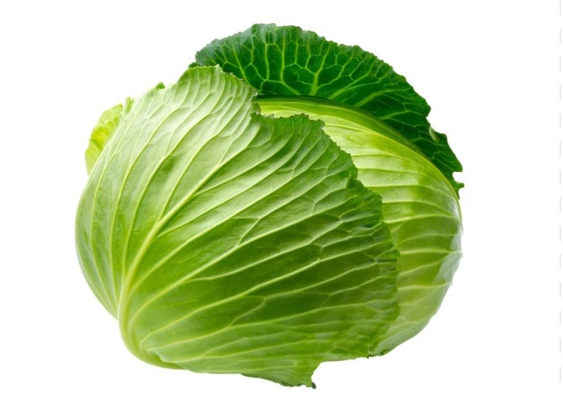

Занятие с дидактическим материалом

Тема: «Собери пирамидку»

Задачи:

1. Побуждать детей к результативным трудовым действиям.
2. Совершенствовать координацию движений рук.

Художественное слово:

Пирамидку собираю:

Все колечки одеваю.

Закреплю её макушкой.

Клоуном или зверушкой.

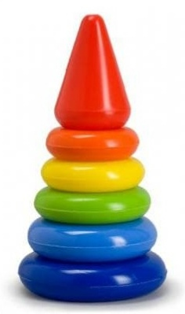

Пятница – 8.05.20г.

Расширение ориентировки в окружающем и развитие речи

Тема: «Всё равно его не брошу»

Цель: формирование желания детей повторять отдельные слова и фразы.

Художественное слово:

Уронили мишку на пол,

Оторвали мишке лапу,

Всё равно его не брошу,

Потому что он хороший.

Лепка (пластилин зелёного цвета)

Тема: «Огуречик, огуречик»

Цель: закрепление умения детей раскатывать толстый столбик, придавая ему форму овала.

Художественное слово:

Огуречик, огуречик, не ходи на тот конечик.

Там мышка живёт, тебе хвостик отгрызёт.

Загадка про огурчик:

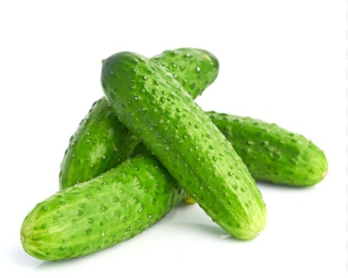Свежий и солёный, он всегда зелёный (огурец)

Вопросы детям:

1. Что мы с вами слепили? Ответ детей: огуречик.
2. Какого цвета огуречик ? Ответ детей: зелёного.
3. Какой формы огуречик? Ответ детей: овальной.